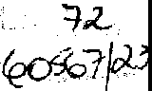
TELEFONE

E-MAIL:
Atendimento na Modalidade Educação Básica• Educação Infantil/Creche e Pré Escala
Partlndo da premissa citada na BNCC que a II educação deve afirmar valores estimular ações que contribuam para a transformação da sociedade, tomado-a mais humana, soc1almente justa e, tbm, voltada para a preservação da naturezall' (BRASIL,2013), a nossa associação tem como metodologia assegurar um ambiente seguro, que promova o bem estar e as necessidade5 básicas do educando. A instalação da nossa unidade é composta por: 7 salas, 3 banheiros infantis, 2 fra!dário, refeitório, cozinha, dispensa, lavi3nderia, sala de professores, copa, saia Adm, 3 banheiros adulto, pátio coberto, solárío e depósito.
acc:mariasantana2@gmail.com
6584-0
746357291--0


CANTINHO DO CÉU
AHó,::'e,;u;f!; !:'.Gfl•t:nitán;it., CUl\llr I ,Mlll,::i'3;;int11;.,(, ._ Umd<llfc I!
C>lv.ú'Gi,1.1i. ?11'10<1Q.,·,19"
'i{i;;, Sc<>!'"l<l",21.ll • Jµ &H,. ·1-,1.,,,,,·.= ,.,1,,r;s
'c·c:J;' C' T0':6-6w
,,,,.,, , ''"" '-""'"'''.""' ,,i -<; ;.u;,,,
RAZÃO SOCIAL
Associação Comunitária e Cultural Maria Santana A.CCM.S.A.
CNPJ SEDE
01.273.298/0001-76
INSC. MUNICIPAL
ENDEREÇO DA SEDE
Rua Cida, 04 - Parque Santos Dumont-Gu.JTulhos/SP -CEP: 07152-510
SITE:
acemariasantanal wisite.com/website-1
acc.rnariasantana@gmail.com
NOME

ENDEREÇO
Rua Condor, 186 -Jardim Valér1a - Guarulhos/-SP - CEP: 07124-670
TELEFONE
,.11_1 )_48_.0.3_-1_63_0E-MAJL:
acc.marlasantana2@ mail.com
RG
17.564.398-2
CPF
006,605.438 3
VIGENCIA DA ATA de:
14/08/2021
a
27/09/2024
NOME FANTASIACANTINHO DO CÉU
ENDEREÇO
Rua Ronaldo, 201 -Jardim Santa Mena -Guarulhos/SP-CEP:070%-080
CNPJ DA UNIDADE ESCOLAR Ol.273.298/0004-19
\

DADOS | BANCO 104 | CONTA CORRENTE
aANCÁRIOS: | . AGENCIA 250 | CONTA POUPANÇA

Matrtcul;u 11JO'¼ (celll por canto) dasal■npi,.,.da aOCHdo com o número de 11tendlmafrtD pl"evlsto
p.ira a unidade escolar

erettvar asmiltrlo.án das criança,; er.:amlrihadas
pêla secretaria de E -

Ai:ravésde consulta ao sistema da Rede Municipal de
oE,,d...u,,..

Acomp1trthar e tomar as devida$ providências para :;u;sesurar a frequênda de todas IIIS crianças;
A frequf!ncla dn cr1,mçu5eni acompanh.ada
atr;wé!; de T@!ÍWOS próprim.
Com1u1ta as anotaçõe5. efetuadas nos Registros de At;Ao 5upen,isora re.i,lízada atnnlés de vlslt.1$ "ln lal;.o" mens.almerrte.
Médle Geral d■ Unfdqde E5eDlar
Baixa keqüeri.da
Aluno, Frequaites

Garantir l (cttrn poar,nto) de uatuld.d. nona11inm11:nto;

Em cooformld.icfir i;om d.iuw"as OOTfflllo d"' c.olabo :io.
Regl'õtr'Os em arquivos pr,ópríos da SE (se hOUYE!f denúncia} além das anotações efetuadas nos Registros- de Ação Supervisora realiuda atraWS de visitas "in li;x;oll men lmenm.
Cumpriu
NãoQrrnprtu

Gan!uUir a limp,1ui ■ llmpen, hjgleno! e c.-p,nl:laçAa de todos 09
\ espElÇOS Pil'<I o phfflo
- ldonamento da unkhl.de esi:ol•n·. a fim de as,egur•r u'" ambiente de quafidade pilr.11 as
çtl;;i,n ll;

llll•nter o ql&lldrn de r&CUn;of.
h,u,,amos pna'lilto
A Organização >'/r;a a limp,e.r.,, e higiene
marrt:Endo a cll'l1Rienttuii;lo 0/l !Ddos e
M'ldaniifm nl!CflNriOll peni e çllo dos
"'1>3ÇM, al6m de milllulem;Jo periódica da 11nldaide escolar.
-

Conforme ne.éS.Shiade, de acordo com a te,lslaçio
ftaSbtro fot:opfiico etT1 toda-s as wtais, oa·1oo,c;

Regi!ltro durante as Yisltas periódicas, comparando com o Plano de
Trabalho.
Oa 100%

6a'9ntlr a t'ol'TN,çflo contlnu1d■ d!H pn:,fhslon&is de acordo com as
pi-opost.u dz, se

AOl'pnizaç5o se oomproirme cvm a f o a;ir,tlm,ada de tó 05 U'i proftliSionills.
Acomll'al'lhamento dêes formações quando oferecidas pela SE e pela própria ltl.Stitulçlfo, atra dereuniões com a equipe gestora da unidade escolar.
Cumpm.1
Nlo Cumpriu

MarwNr OflPlnlzad• e ■-tuaill.Ulda 1oo,i (e.em por centu) da doeuméntei:ç.lllo da UAldada
1ducadona!, das ai.nçn atendklu
e dOII fundon4rlos.

A OrpnizaçJ,;, ,ewmpromet:e a i!ll"ql.lM!or maneira adequada e de acordo com a shtção vigente toda a documentaçiio IX crkll'IÇ,at, a funcionário!>.
conferencias durante as visitas periódi<:;;u.
CUmpriu
Nlo o.nnprtu

GMantJr uma alimanta,çlo
uucW11el, dl!Dd■de 11 - bo1!1 apl"esanta"'o a 1..00"- {iown pol" cento) das ai s•ttindklas, Mgl,indo o dlspOStO l10 P,oa:ntffll!I d,■
Afimantaç.lllo Escolef- (PNAE);
Em COl'lform!dademm as dél.l5Ules de Termo de
Colllboraç.llo.
Acompanhamento durante as VfMtas per'6dicii1Ji e, quando naces.sãrlo. junta a eoquipe de Nutr-lçlo d,11 SÉ.
éutnflrh,11
N&o o,mprfu

ISarantlr ccmdlç6as,. amblenbis e consen,&çió asp adequado!! pani o Mm-estar a o duerwoMmentu ln-tqu,l de todl'lls as cria atomndidH;

Manu r<-lo poulódh:a ewutural de llllldiKle
ncotar.
Visitas periódicas pela Supi!,rvisão e, quando nec:.assárlo e. pelo menos 1 vei/. ;ao ana, vistt.i da c01Tii <> e$péCia.l d.. Ylstor1il.
Cumpriu
Não CUmpriu

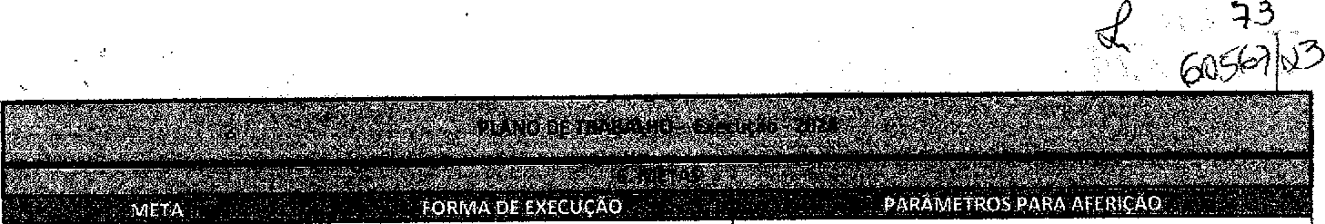
h·nplern1"11tar li! '"anm h"mrum,emn5 de parttdpa o da comuntd.ade, praffl:ktdo
tr■n1P-■rtncia Rll5 • da Unidade
Edu1;;a11;:lc:in,./;
A 01pnluçilo""' CIJfflflfOll"l'l:f! em enYDlver a comunidade ('m SUil!i at"Mdar.lP.!; afim de aJ)mximar e fortalea!r C11 entre as criançai re$p0 e,11 flmlll.
Corosult.11 aot. registros realrLad<l5 peta unida.de cscol;ar, uls.s de
satisfaç!o jurrto ai:os responsáveis. de form11 anual.
Notade.OaUI.
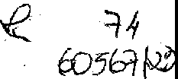

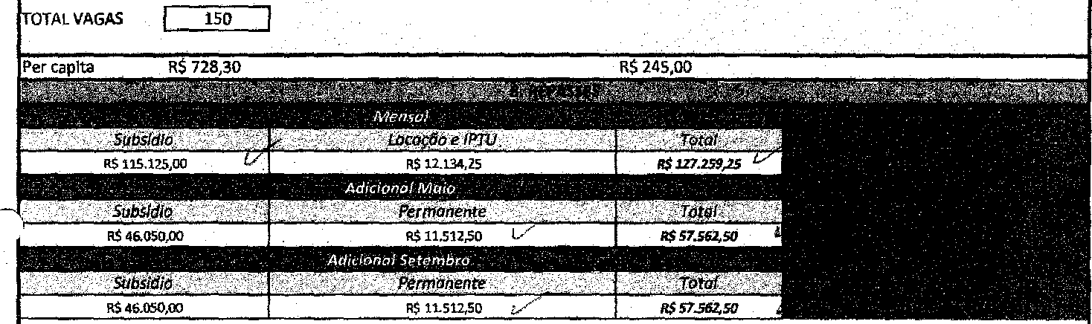


\
BERÇARIOI
o
MATERNAL
75
BERÇÁRIO li
1
24
ESTAGIO
51
Data
15/12/2023
Assinatura do Presidente Tania Maria de Castro
RG17.564.398-2
Proporcionar apreoo:ífugen.s e vivi •nriq...-:ed1:n11s par11 1!)i0% jcem par cento) dills aillltps matrteulade,s em conaonl,!cia aJm H dlNJtrlles d.- SE; | A i Ja lDl'll)l'Ulnl!IS' asepir as tlretmes da de 'afim d"I: pnmlr lOt:15 do ado eproporáDnarldo  enrlq ar.a. | Projeto Polfticc Pedagóglc;o ap<Qviido. CUmpriu  NAo C.Umprtu
Gar.-nttr 8 qualidade du ath,l.d11de;; c;om e p•r• H c:rJan,çag. em con,on4h1cla caffl as. dlretriZU dia SE | ie<!lO (leaquipe &e$tof'"I. em tlJlljliol:o CDITI  a equipe ped du.nidade escolar. | mpanham,e,r,to durante .u visitas pe,rlódlc:as.  CUmprlu  N.IQCumpriu
&1r11nttr a bua e reteUl11r aplilcaplo dolll' racursos r-Kebkki,s,. de .-ccwdo C_O,ffl..a,!_'lanflhll de Apb o de | A Orpnluçlt>prestilfili OJl1laS de todw- 05 nma,,o'l- recetiidas it oro;!os hr.m a,pik:ados. atJaws de Pllltlllias e doo.rlnllrllos wmpl\1betár1os. | Aeompanhamontoda aquisição de lte11s necessárias ao atendí.-neftto aos elunos du111rn:e :n- Yisi'3!> perlódi s.  "N'l"o"C"1.'1"mprkl  A .-n:MI das-planflhas 5eni r"'""ll da an-aV<H da DIYis/lo Técntca de  Preitação de Coma.s.

) J


CÁNTIN.HO 00 CÉU.
Ai cli\ç ,; ç;,-,;_ nli,111.e· Vn,· .,.n,1a,i...s r,;;i.,,,:.·;ú 1 ;,·1,
C .1i lll,..?;i3.iliillt/004'0J,Jt
Rua·Ror1,1ltfto,;,foi .Jd.-s"ta, Mij'l"' Cai,t I
• ·.. _'. _;._ éEP.Ol'C0&-0.Sll ·_ •
  - <:;ff,:;:d. Q<.,i.: 1m,110 01\i<>1 ('i:t.J·qr.,1:>!lc

Q<timf;
.,.;,..
·'$,ifijrii,•

T•li1t •

l'l!l'i<s
·••:""5,s.·: .

:,1$ •.
Subto."1l -

,.Total-.

11 Professor
44h sem;inals

R$2.619,31
R$ 2.8.B12,41 R$2304,99
11.$7.635,32
R$ 289,12 ,s R$U80,00
R$ 429,00 R$1.!i6,15 R$ 41.606,59
R$ 6.214,84 R$ 47.821,43

3 Professor votante
44h semanais

R$ 2.619,31
R$ 7.8S7,93

R$628,63
R$2.082,36
ft$ 78,SS ,, R$ S4ó,OO

R$0,0D
R$l17,00

!t$4l,7S

F:$11.147,25
R$ l..6 ,96 ft$13.041,21
1 Diretor
'""'
,.,.,,,

44h sem.in;ils
R$ 4.295,39

R$4.251S,39
R$ 343,63
R$ l.13B,i&
1\$42,95 R$ R$ 180,00 R$ 0,00 11$ 39,0D R$14,2S R$ 6.053,SO
JI.$926,52
R$ 6,980,02

1 Coord. Pedag.

44h semanais

R$ 3.799,47
R$ 3.799,47
R$303,.96-
R.$1.006,86
R$37
R$180,00 R$O,00
11$ 39,00 F1$14,2S R$ 5,381.53

R$131S,SS
R$ 6.201,0S
ASSist. Adm.
11$ 381,.51 11$ 9.2811,16
.,
R$468,71 A$ 17,69 ,s 2n..80 ,S180,00 R$0,00 R$ 39,00 R$14,2S R$ Z.50 5

Cozinheiro( )

44h sema1111)s.

44h semanal

R$ 3.592.47

R$U68,70

11$ 3,592,.47

11$1.768,70

RS287,40

11$141,,50

11$952.00
35,92 " ft$1BO,OO "'"
1'1$14,25 R$ 5.101.04
R$ ?74,90
R$U7S,94

' AuX. Co21ona
' Ag. ESCC1lar
44h semanais
R$1. l,51 11.$2.883,02

R$230,64
11$164,00 RS 28,83 •$ 545,60 R$ 360,00 R$ 0,00 R$ 78,00 R$28,5ó R$ 4.91$,S!I
R$ 521,87
1'1$5.540,46
Aux. Umpeza

1
44h semanais
44h semanais

R$1.441,S1
R$1.800,00

R$ 2,883,02
RSl.800,00
11$230.64

11$144,00
11$ 764,00
li$ 477,00
•$ "''° 11$ 360,00 11$0,()(l R$ 78,00 $ 28,50 R$ 4.918,59
""'°' RS 272,80 11$180,00 11.$0,00 11$ 39,00 R$14,25 R$ 2,945,05

R$ 621,87
11$ 388,26

11$ SS-40,46
RSl.333,31
""'' """'
11$0,00 R$ 0,OQ ,s R$0,00 R$0,00 R$0,00 R$ 0,00 11$0,00

R$0.00
11$0,00

R$O,00
""'"
11$(1,00
11$0,00 11$0,00 ,s 11$0,00 11$0,00 R$0,00 R$O,00 R$0,00
"'º"'
RS0,00

RSo.oo

R$O,00
11$.ct,00 R$D,00 .,s,
R$o,oo R$0,00 R$0,00 P.$0,00 RS0.00
11$0,00
RS º"'

RSo,oo

R$0,00
11$0,00

RSO.OO
R$0,00
R$0,00
11$0,00 11$0,00 RS0,00
RSo,oo 11$0.00 11$0,00
11$0,00

R$O,00
,s "°'
R$0,00
:,: .,:, 't'-R$• ;'i7'
_itf:'4!D.i9. ·' .i\Wi';
... 'Jiil; - AS:321,:, ·-dis°..i;7t ,':, !t$it.il4ill,f!°J '',is''WilA.'í"


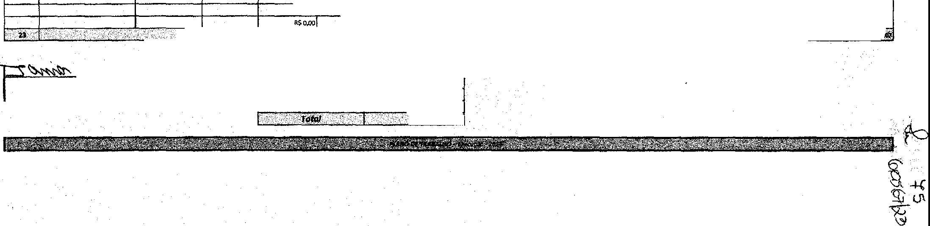

Assinatura do Presidente
Tania Maria de castro

RG 17 .564.398 2
ll$ 57.6!12,41 R$20,48/J,83
R$ 7;0()1,55

R$12,444,28
ij$!ftif /IJ>l
D ta 15/12/2023
·., 1;::i!t••···.·..•\....

::' --· '.t·
e, '·;'

<-.. ':; --· :·_-·,·1 ·:,;,",_'_ /:
CANTINHO DO CÉU
,,. ,.,m;.1,;,:çào.C1in11.infl,iu,ii é> Cu1n101\ _"il<'a. S r\L1.11a ,. IJP.:iótló<: ·11
CNP.l:·01 ,273.2.4l!ltoót)4:-i9 •
R à.R 11itwp;:,,3);._ - Jd. S_t_a:.. i.f-.:! <l :;.Guruu1r.oi; '
CEP'G709'ô·-ooo
f:;)1011 oce:r,n1f" i::i'r,·kit'Ít'l"2i'li,,11t(Í_i/,-ooin
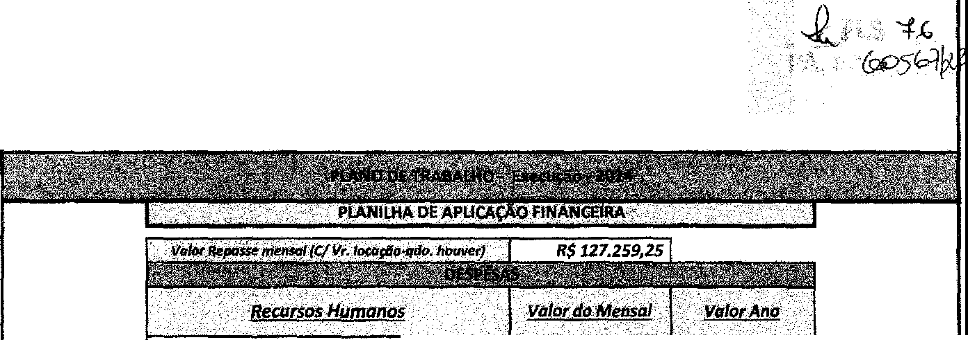
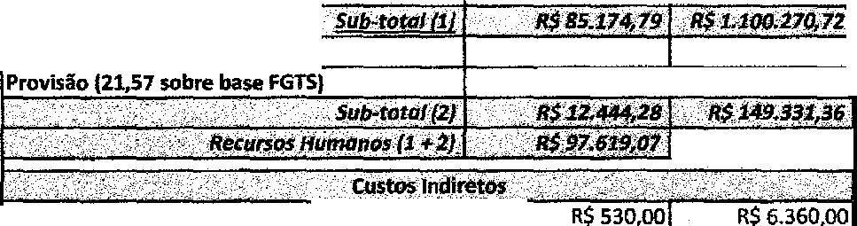
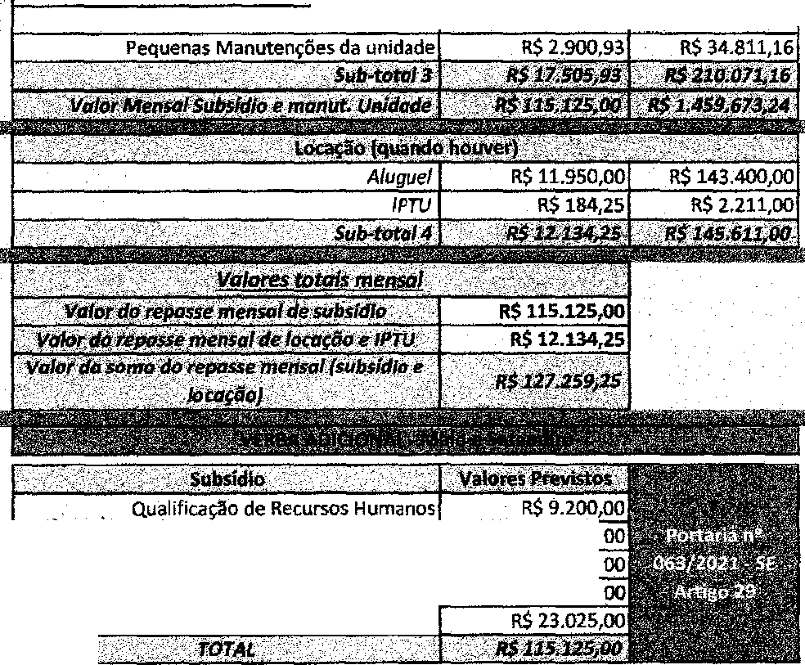


 | Salários | R$ 57.692,41 | R$ 750.001,33
Benefícios |  | R$ 7.001,55 | R$ 84.018,60
Encargos Trabalhistas |  | R$ 20.480,83 | R$ 266.250,79
R$ 12.444,28 R$149.331,36

 | Água
LUZ |  | R$ 450,00 |  | R$ 5.400,00
Gás |  | R$ 950,00 |  | R$ 11.400,00
Material Pedagógico |  | R$ 5.200,00 |  | R$ 62.400,00
Material de limpeza |  | R$ 4.200,00 |  | R$ 50.400,00
Telefone  Contabilidade |  | R$ 183,00 |  | R$ 2.196,00
 |  | R$ 3.092,00 R$ 37.104,00

R$18.000,
Auxilio no Pagamento de férias e 13•
R$ 37.200,
Aquisição de Material Pedagógico
Execução de Melhorias na Unidade Escolar
R$ 27.700,
Aquisição de bens permanentes

Data 15/12/2023
-- .
Assinatura do Presidente
Tania Maria de castro

RG 17.564.398-2

- Ao,sn,:Yaç8(J·Ct,rmJni_it,r!tl - C\;IJluraJ M;in_ santo'.r,{I, \Jrll-dnr:lp Tt
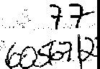c e.J: .(Jl.ata.2ttAA>ó+11t
u.d·.Rcn.J"J.;,,Íü'.! - -jtl.·:::ila. Mel".:a_.·_Guatuihus
- ct:r-:,Fos..-:ooo
• fo::ci:. <icr:cr•\(,_f,,;i or.1ür;u2<½,ír)Ó'Q.601'1

Entidade Parceira: Associação Comunitária e Cultural María Santana
Unidade: li Telefone:
Endereço: Rua Ronaldo, 201- Jardim Santa Mena - Guarulhos/SP - CEP: 07096-080
- -
 |  |  | !'I.ANO DE TRABALHO
11'-,t& ¼- ,r.=u4,i: fc{ !4!11llt i.'IJI:2t,.,:.J! :1 7t.11 1Jlal 4" ; 4v *=,11 - " f-i
1 | 32.00 m' | Térreo |  | Es.táglo ! ;'J \ | A |  | 15 | 1
 |  |  |  |  | a |  | 16 | 1
2 | 12.00 m2 | Térreo |  | serçário 11 'b | A |  | 8 | 1
' ' | 19,53 m:i. | Térreo |  | Berçário li \'O | a |  | 8 | 1
 |  |  |  |  | e |  | . 8 | 1
4 | 16,05 m2 | Térreo |  | Maternal , t'.., | A |  | 15 | 1
'> | 21,00m2- | Sup@<io< |  | 6stágm, -t.O | e. |  | U> | ]..
6 | 31,00 m' | Superior |  | Maternal ") o | B |  | 15 | 1
 |  |  |  |  | e |  | 15 | 1
7 | 3,1,00 ffl2 | Superior |  | Maternal y::, | D |  | 15 | 1
 |  |  |  |  | E |  | 15 | 1
 | .

Data

Volantes 3

n
Cristiane Dei Busso
RG: 22,564,098-3
14
Total Professores




Assinatura do Presidente


CANTINHO DO CÉU
ASS.Ociti,ta·o Gón:ú.1f</lti-Hil e C -1!wr,tl:I M n? S.antan<:-1 - Unid-atle li
CNPJ, Ol.273.296/0004-U
Ru8: Rooaldo,201 • Jd" srn. Mena • Gus;1v!ho1

CEP:CW96-080 •
Efr\01i: cct:.n'lariei. nitin<J ::ÇJl'n-Oil coF'!

VERB,\ DEIMPL,tNTAÇÃO:

·
",,

"
,q
INFOIIM :ncA
4.730,00
4,11"
M
ADM/PIIOFESSOR!S
17.400,00
lS,11"
IIENTl1ADORES
6.000,00
·5,21"
LOUÇAS SANft
INFANTIS
10.311§,00
8,95%
UTEillSII.IOS DOMEST«:05 (CX121NMA)7.000,00
6,118%
Bl!JNQUEl)QS PAIIQUE
6.954,00
6.D4"
"'
CAMEIIAS SE&UIWIÇA
u.-,1111
10,42"
BANTINt{IJQ/IÇAS)
L3SO,QO
1,17"
PWtllRA MTISTICA
6.Q00,00
5,21"
MATERW/JRINQUEDOS
PEDAGóGlco
7.560,00
6,&7"
REIO DE P0Nro ELETRONIC0
646,1111
0,$6%
COI.OIONETES/TATAMf.5
25.750,00
22,38%

... •

=> '?í)\\),/>t,Sb; - PRESIDEl'-iãE DA ENTIDADE TÂNIA MARIA DE CASTRO
RG: 17.564.398·2 CPF: 006.605.438·93

